全国大学生嵌入式芯片与系统设计竞赛
FPGA赛道

水下无线光通信智能收发终端
设计报告
2026年

目录
第一章 选题背景与创新点 1
1.1 选题背景与已有研究 1
1.2 实际问题与创新点 1
第二章 设计原理与功能框图 2
2.1 光电链路与码流组织 2
2.2 终端集成与质量观察 2
第三章 软硬件划分依据与接口设计 4
3.1 PL与PS的任务划分 4
3.2 帧接口与DMA调度 5
3.3 板端与网络接口 5
第四章 优化过程与性能资源对比 6
4.1 从失败波形定位数字通路问题 6
4.2 幅度域在线处理与缓存优化 6
第五章 大模型协作记录 8
5.1 系统架构与接口设计 8
5.2 调试分析与自我纠错 8
5.3 协作工作流与验证 9
第六章 技能包的提炼过程 10
6.1 从寄存器和计数器确认协议 10
6.2 用最大取值确定计数位宽 10
6.3 在阻塞期间保持流接口输出 10
6.4 分开处理DMA启动 完成与错误恢复 10
6.5 按输入类型组织主链路与扩展验证 10
第七章 系统复现与运行说明 11
7.1 环境与硬件准备 11
7.2 源码检查与仿真 11
7.3 生成板端程序 12
7.4 光链路运行与结果检查 12
参考文献 13

水下无线光通信智能收发终端
FPGA赛道设计报告
作品以Zynq FPGA为数字处理核心，将蓝光激光发射、PMT接收、信道编码、帧同步和网络转发集成为水下无线光通信终端。当前代码包采用20 Mbps OOK，完成两端串行通路、接收DMA与UDP接口，并提供幅度域在线FFE扩展。报告围绕设计取舍、优化结果、协作纠错及完整复现展开。

第一章 选题背景与创新点

1.1 选题背景与已有研究
水下观测节点、巡检装备与移动作业平台持续产生图像、记录和设备日志。回收这些资料时，临时布缆和水密连接增加了连接与回收工作，设备接近后也需要便捷的数据传输接口。我们选择无线光通信，利用收发端之间的视距光路传输数据，使终端能够随装备安装，并在接近、驻留和资料回收过程中建立通信。
已有研究完成了LED水下无线光通信的实时FPGA实现，将信道编码、发送和接收处理集成于硬件，给出了25 Mb/s系统的设计及测试结果^{[1]}。
后续研究进一步探索FPGA与LED阵列的小型化集成及MIMO传输，使实时数字处理与多路光电结构共同参与系统设计^{[2]}。
本作品围绕现有光电终端展开工程集成，采用450 nm蓝光激光二极管LD发射、单路光电倍增管PMT接收。Zynq的PL负责确定性的码流处理，PS完成数据搬运和网络交付，计算机接收有效载荷。设计重点是让光电接口、帧边界与网络数据保持一致，并将调试过程整理为可重复执行的工程。

1.2 实际问题与创新点
作品以帧边界连接光链路与网络交付。发送侧将239字节信息编码为255字节码字，接收侧恢复并提取同一信息帧，帧末标志贯穿FIFO、DMA及PS调度，使位级传输与整帧交付形成连续的数据通路。
PL与PS按时序粒度协同工作。位周期控制、同步识别与信道编解码由PL并行执行，DMA调度和网络转发由PS处理。有效载荷同时送入交付与误码统计支路，将业务接收和质量观察连接在同一帧结构上。
幅度域扩展采用码元选样前置与定点流水处理。120 MSa/s采样流按每码元6点提取幅度，再进入业务缓存和五抽头FFE。缓存随码元数配置，均衡乘加、饱和及门限判决按有效信号推进，减少重复样点占用并保持连续处理。

第二章 设计原理与功能框图

2.1 光电链路与码流组织
系统按光电变换、PL码流恢复和PS数据交付组织。图1把发送、接收和误码统计放在同一条数据路径中，可直接追踪239字节信息如何形成码字、经过光信道并恢复为信息帧，也明确了误码统计使用RS译码后的有效载荷。
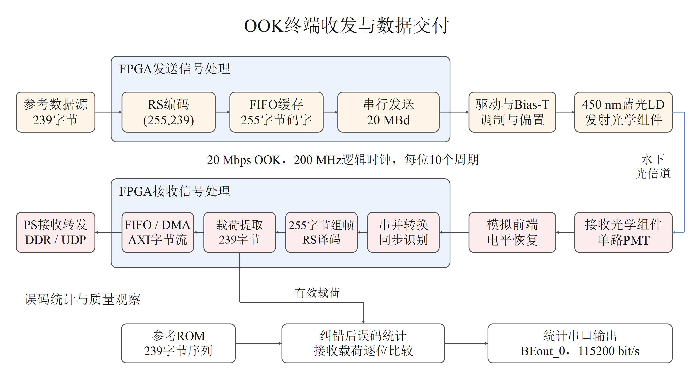
图1 OOK终端收发与数据交付框图
发送端由ROM读取239字节参考序列，经RS(255,239)编码增加16字节校验符号，再进入FIFO。串行发送器先输出44 bit同步段，随后按字节低位在前发送255字节码字。200 MHz逻辑时钟下，每位保持10个周期，位周期为50 ns，对应20 Mbps及20 MBd。
串行电平经驱动和偏置电路调制450 nm蓝光LD，发射光学组件将光束送入水中。接收光学组件收集入射光，PMT完成光电转换，模拟前端恢复逻辑电平后接入FPGA。接收器识别同步段、恢复字节并整理为255字节码字，RS译码后提取前239字节作为信息帧。

2.2 终端集成与质量观察
图2展示两台终端的实际外观。圆筒舱体容纳光学、电路和供电模块，前端光学窗口连接水中光路，后端接插件连接外部供电与业务接口。将这些模块装入独立舱体，使台架联调形成能够安装到作业装备上的收发终端。

误码统计支路将RS译码后的239字节载荷与参考ROM逐位比较，累计1000帧后输出错误比特计数。每组包含1 912 000个载荷比特，统计串口以115200 bit/s输出四字节FF帧头和三字节错误计数。计数除以该组总比特数得到RS译码后的载荷误码率，用于观察链路恢复质量。
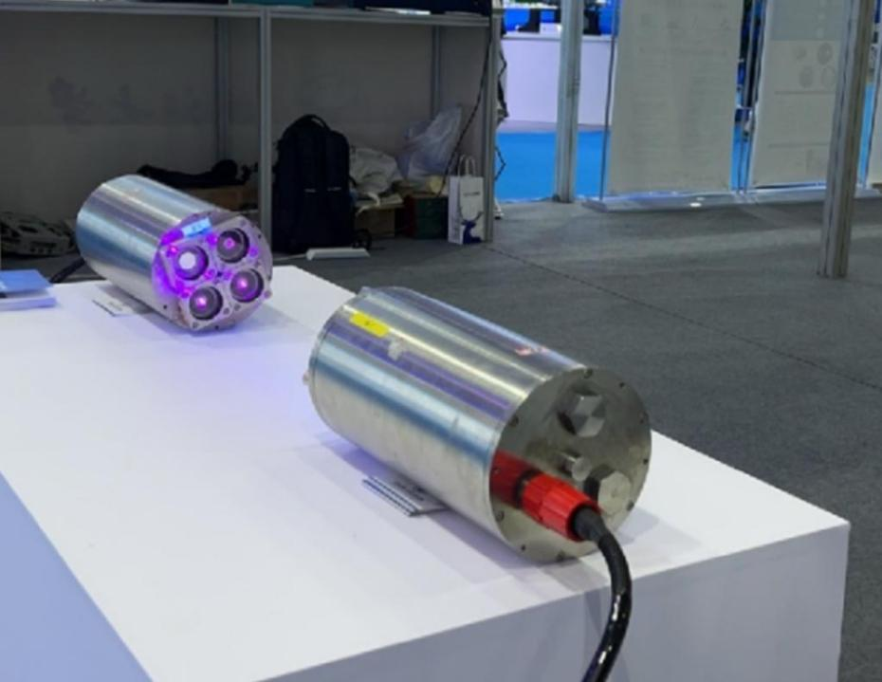
图2 双终端原型与外部接口

第三章 软硬件划分依据与接口设计

3.1 PL与PS的任务划分
PL中的处理直接依赖位周期和字节握手，因此将RS编码译码、串并转换、同步识别、帧整理和误码统计放在硬件中并行执行。PS处理以整帧为单位的数据调度，承担FIFO水位读取、DMA控制、DDR缓冲和UDP转发。计算机负责接收保存数据并显示统计结果。
图3细化接收侧各交接点。FIFO通过GPIO提供水位，PS达到调度条件后启动S2MM，TLAST确定本帧结束。DMA完成中断使DDR接收区缓存失效并置位完成标志，主循环检测标志后调用UDP发送并释放忙状态。DMA异常也在主循环中恢复。
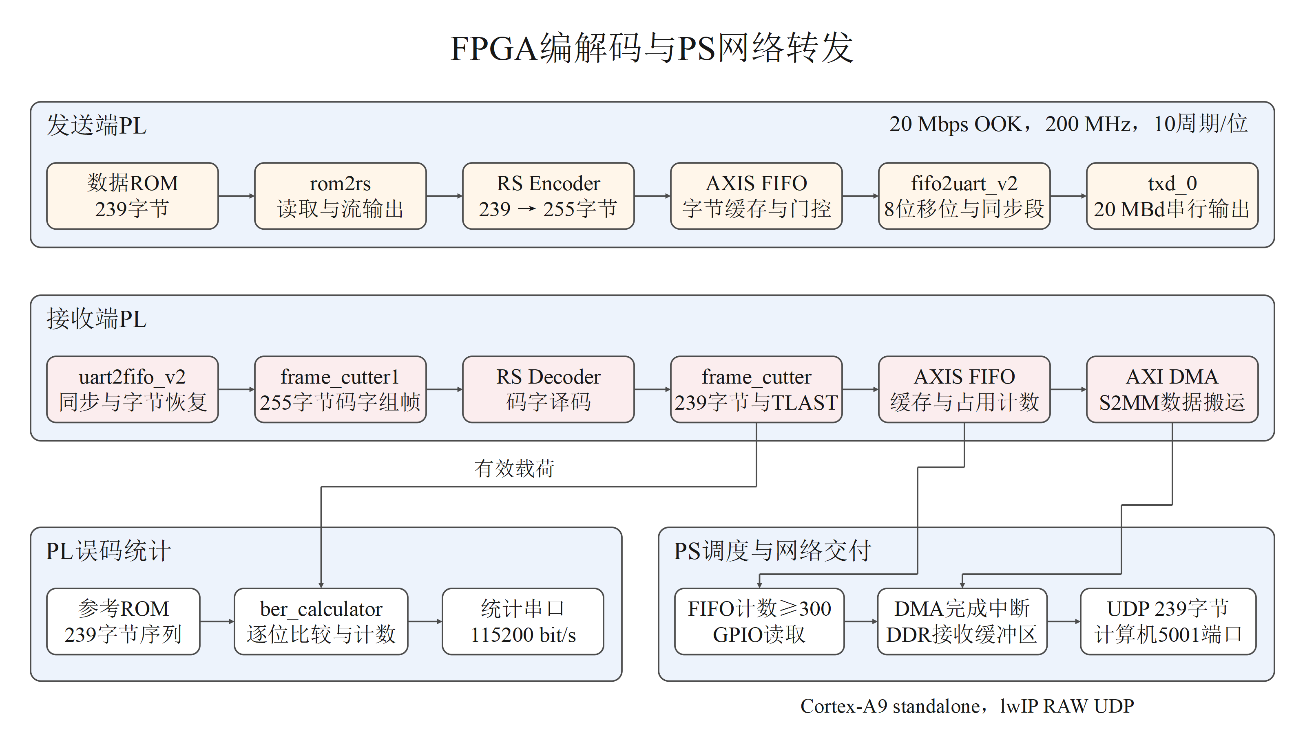
图3 接收侧PL与PS数据交接框图
表1 软硬件功能划分与接口
模块 | 输入与输出 | 划分依据
发送PL | 239字节→RS码字→OOK电平 | 按200 MHz节拍生成码流
接收PL | 逻辑电平→码字→239字节信息 | 同步识别与逐拍握手
帧FIFO与DMA | AXI字节流→DDR | 整帧缓冲与突发搬运
接收PS | GPIO水位、DMA状态→UDP | 帧级调度和网络协议
误码统计PL | 载荷与参考序列→串口计数 | 逐位比较与定长累计
计算机 | UDP数据报→文件与JSON | 数据保存与结果查看

3.2 帧接口与DMA调度
PL内部采用8位AXI流。TDATA为一个字节，TVALID与TREADY同时有效时完成交付，TLAST标识末字节。后级暂停时，模块保持输出数据与TLAST，直到握手成功再推进计数。接收器另外保存一个等待字节及其帧末标志，连接串行输入与可暂停的字节流。
连续接收时，PS读取FIFO占用，达到300字节即提交容量为300字节的S2MM接收，信息帧第239字节的TLAST结束本次传输。启动成功后置忙，完成中断使接收缓存失效并置完成标志，主循环按239字节发送UDP并释放忙状态。DMA错误交由主循环复位和恢复。

3.3 板端与网络接口
表2 板端连接与运行参数
接口 | 配置 | 用途
FPGA器件 | XC7Z010CLG400-1 | PL处理与Cortex-A9调度
发送引脚 | Y19，LVCMOS33 | 驱动端OOK逻辑输入
接收引脚 | Y16，LVCMOS33 | 接收前端恢复后的逻辑电平
统计引脚 | L14，115200 bit/s | RS译码后误码计数
板端网络 | 192.168.253.103/24 | 接收PS的以太网地址
计算机网络 | 192.168.253.104:5001 | UDP接收地址及端口

板端地址与计算机位于同一子网，网关配置为192.168.253.254。外部供电按板卡及光电模块额定值连接，逻辑接口共地。接收引脚连接模拟前端完成电平恢复后的3.3 V逻辑信号，使光电幅度调理与数字同步分别在对应模块中完成。

第四章 优化过程与性能资源对比

4.1 从失败波形定位数字通路问题
优化先固定20 Mbps、200 MHz及时序激励，对原始RTL与修改后的RTL运行同一组测试。发送测试把末字节设为0x80，使提前清零直接表现为最后一位丢失。误码测试包含单字节8位全错，检查计数器是否能够表达最大错误数。帧测试加入后级暂停，观察数据和帧末标志能否保持到实际握手。表3给出这些修改的前后结果。
表3 相同激励下的主链路性能对比
测试项目 | 优化前 | 优化后
运行用例通过数 | 3/10 | 10/10
8位全错字节的计数 | 0 | 8
末字节0x80的恢复值 | 0x00 | 0x80
末位输出 | 提前切换 | 保持10周期，即50 ns
反压下两帧接收量 | 255/510字节 | 510/510字节
信息帧反压测试 | 第2字节出现错误 | 478字节及TLAST一致
码字组帧反压测试 | 首字节出现错误 | 510字节及TLAST一致

发送器增加FINISH阶段，在完整保持末位后转入等待状态。接收器共同缓存待交付字节与帧末标志，两级帧整理模块只在有效握手时推进计数。误码模块把单字节错误计数由3位扩为4位，完成0、1、8和1912个错误比特检查。上述修改与对应激励组成固定回归，持续检查边界完整性。

4.2 幅度域在线处理与缓存优化
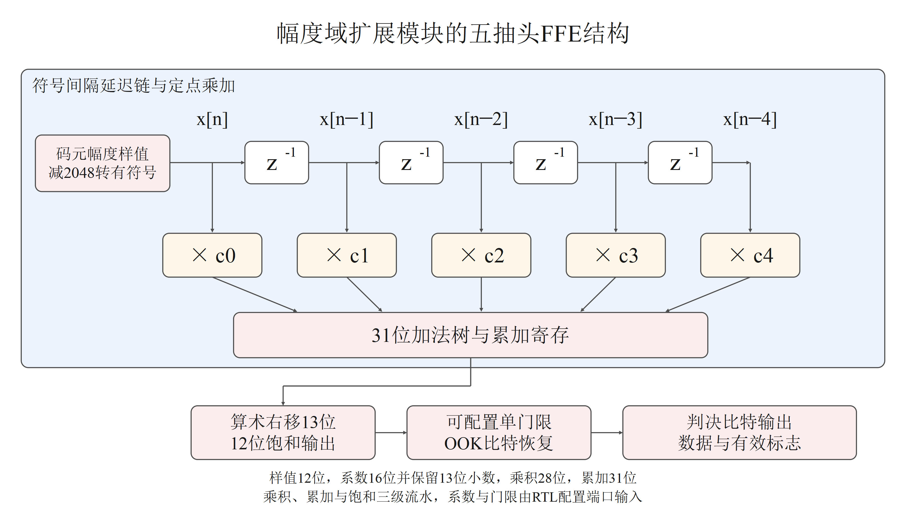
图4 码元间隔五抽头在线FFE结构
幅度域扩展按120 MSa/s采样、20 MBd配置工作，每码元包含6个样点。选相模块提取12位码元幅度，经保护FIFO读出后减去2048，转为有符号样值，再进入五抽头FFE。图4给出码元间隔的延迟链、定点乘加与单门限判决。系数采用16位有符号Q13格式，31位累加结果右移13位后饱和为12位输出。

选样前置后，每6个有效样点仅保存一个码元幅度。相同1024码元、12位数据字配置下，FIFO容量由73 728 bit降为12 288 bit，即9 KiB降至1.5 KiB，节省7.5 KiB。同速读出时，排空周期由6144降至1024，两项均减少83.33%。选样后的幅度依次参与五抽头乘加与门限判决。
表4 RTL关键状态与业务缓存资源对比
资源项目 | 优化前 | 优化后
单字节错误计数器 | 3 bit | 4 bit
发送状态寄存器 | 2 bit | 3 bit
接收等待字节的帧末标志 | 0 bit | 1 bit
信息帧状态及ready寄存器 | 3 bit | 0 bit
码字组帧ready寄存器 | 1 bit | 0 bit
1024码元业务FIFO数据容量 | 73 728 bit | 12 288 bit
业务FIFO排空周期 | 6144周期 | 1024周期

表4所列五类控制寄存器合计由9 bit降至8 bit。误码计数、发送状态和接收帧末标志增加3 bit，两级帧整理逻辑减少4 bit，完成边界保持与计数修正。FFE采用3级流水，连续就绪时每周期接收一个有效样值，4096个样值与整数参考一致，覆盖657次正饱和、727次负饱和及1944次阻塞保持。
PS侧分开处理DMA启动、完成与错误恢复，3组主机C函数测试全部通过。UDP回环传输3包共717字节，保存内容逐字节一致。主链路10项正常及反压用例、幅度域扩展6组RTL回归均通过。

第五章 大模型协作记录
本章按研发任务回溯整理协作过程，以归纳的任务提示、技术答复、人工取舍与纠错结果呈现问题闭环。团队确定应用需求、器件接口与技术路线，大模型参与模块分解、时序分析、定点运算和测试设计。详细任务记录见人机协作研发记录文件。

5.1 系统架构与接口设计
任务提示（归纳）：以Zynq-7010实现20 Mbps OOK水下光通信，结合蓝光LD发射、单路PMT接收和以太网交付，划分PL与PS任务，确定帧结构与交接条件。
模型答复：将固定节拍的串行收发、同步识别、RS编解码与帧整理放入PL，将FIFO水位读取、DMA控制、DDR缓冲和UDP转发放入PS。239字节信息经RS(255,239)形成255字节码字，前置44 bit同步段，接收译码后恢复239字节信息帧。
人工取舍：团队确定20 Mbps OOK与现有光电接口，采用同步边界、TLAST及有效握手连接各模块。200 MHz时钟下每位保持10周期，对应50 ns位周期。主串行链路按逻辑电平组织，120 MSa/s幅度域扩展则单独配置选相、码元缓存与定点FFE。

5.2 调试分析与自我纠错
任务提示（归纳）：检查码字末位恢复、反压下的字节跳失、误码计数回绕，以及DMA启动失败后的调度状态，定位触发条件并完善测试。
模型答复与自我纠错：最初由模块名称推断标准UART格式，追踪移位寄存器、位计数和同步状态后，修正为连续8位字节与44 bit同步段。末字节设为0x80时暴露出最高位提前结束，发送器因此增加末位保持状态。非末字节切换仍使用旧移位寄存器值输出当前末位，同时装载下一字节。
后级暂停造成字节跳失后，将计数推进条件统一为TVALID与TREADY同时有效，阻塞期间保持TDATA、TLAST和有效标志。接收器共同保留等待字节与帧末标志，后级恢复后再交付。单字节8位全错却计为0的问题定位到3位计数器回绕，扩为4位后核对0、1、8和1912个错误比特。
人工取舍与迭代：按失败字节位置和状态转换逐项核对，分别组织发送末位、帧整理、接收缓存及计数激励。PS将DMA启动、完成与错误恢复分开处理，启动成功后置忙，完成中断处理缓存并置标志，主循环发送载荷后释放忙状态。UDP函数按传入长度发送，信息帧调用保持239字节。

5.3 协作工作流与验证
研发按PL逻辑、PS控制、测试验证和系统集成分解，分别分析后汇总接口与结果。工作流为需求与接口输入、任务拆解、模型分析、人工取舍、实现测试、失败定位和修订回归。团队决定接口连接、参数配置和系统集成方式，测试结果反馈到相应模块继续修正。
主链路10项用例全部通过，反压下恢复两帧510字节码字，信息提取输出478字节且TLAST一致。PS三组主机C测试通过，本地UDP回环接收3包717字节，保存内容逐字节一致。
幅度域扩展完成6组回归，4组系数下4096个样值与整数参考一致，覆盖饱和及阻塞保持。团队采用选样前置方案，以每码元6点提取一个码元幅度，使1024码元业务FIFO的数据容量由73 728 bit降为12 288 bit，减少83.33%。各项修改与对应激励共同保存，形成后续复用的检查入口。

第六章 技能包的提炼过程
我们将调试中反复出现的问题整理为可复用规则，并把触发条件、处理方法、验证入口和适用范围写入skill/README.md。每条规则对应具体失败或代码观察，后续修改通过相同测试入口检查。

6.1 从寄存器和计数器确认协议
串行IP名称与残留注释容易引出错误理解。检查移位寄存器位宽、bit_count终值和同步状态后，确定本工程按连续8位字节发送，码字前有44位同步段。由此提炼出先追踪实际状态转换、再计算速率和帧长的规则。验证逐位核对同步段与255字节码字，并检查每位10周期。该规则用于主光链路，115200 bit/s统计串口按其独立逻辑处理。

6.2 用最大取值确定计数位宽
单字节8位全错测试暴露了3位计数器回绕问题。计数范围包含最大值时，位宽按ceil(log2(max_value+1))确定，单字节错误计数因此使用4位。测试分别注入0、1、8和1912个错误比特，整帧统计均与预期一致。改变帧长或统计区间时，同时调整累计位宽、参考序列和总比特数，保持统计对象一致。

6.3 在阻塞期间保持流接口输出
帧裁取的连续就绪测试通过后，加入反压却出现字节跳失，说明连续流不足以覆盖接口边界。提炼的规则是输入消费只随有效与就绪同时成立推进，输出阻塞时保持数据、TLAST和有效标志。接收器同时保留等待字节并在后级恢复后交付。两级帧整理的正常与反压用例均通过，接收器在有界短停顿下恢复两帧510字节。持续串行输入的缓存容量与停顿长度共同决定可承受的阻塞范围。

6.4 分开处理DMA启动 完成与错误恢复
原程序在DMA启动失败后仍保持忙状态，网络函数又固定使用发送长度。由此整理出三个独立交接点：启动成功后置忙，完成中断后处理数据，错误交由主循环复位并释放调度状态。UDP函数使用传入长度，信息帧调用保留239字节。sim/ps中的3组C测试检查相应分支，本地UDP回环核对3包717字节。部署时，硬件地址、驱动及中断号由对应XSA生成。

6.5 按输入类型组织主链路与扩展验证
主串行通路输入单比特电平，扩展输入12位样值，因此分别组织源码与测试。扩展以120 MSa/s、每码元6点检查选相、FIFO及FFE，4096项定点输出与整数参考一致。复用时先核对输入位宽、时钟和有效标志，再分别执行build/run_sim.py与build/run_extension_sim.py，检查对应接口。

第七章 系统复现与运行说明

7.1 环境与硬件准备
将代码包解压到纯英文路径，在 uwoc_fpga 根目录执行本章命令。安装 Python 3.10 及以上版本、Icarus Verilog、Vivado 2020.2 和 Vitis 2020.2。Vivado 安装 Zynq-7000 器件支持，配置 RS Encoder/Decoder IP 许可证。将 python、iverilog、vvp 加入 PATH，在 Xilinx 命令行环境中使用 vivado 和 xsct。PS 主机测试安装 Clang，Windows 同时安装 LLD 链接器。
准备两块 XC7Z010CLG400-1 板卡、JTAG 下载器、网线及终端光电模块。发送端 Y19 输出 OOK 逻辑信号，经激光驱动电路控制蓝光 LD。接收端 Y16 接入 PMT 前端恢复后的 3.3 V 逻辑信号。L14 为误码统计输出，连接串口适配器并共地。按板卡供电要求接通电源，先完成短距离光路联调。

7.2 源码检查与仿真
首先检查工程引用、ROM 初始化文件、串行速率参数及目录命名，再运行主链路回归、幅度域扩展回归与 PS 逻辑测试。
python build/check_sources.py
python build/check_package.py
python build/run_sim.py --stress --waves
python build/run_extension_sim.py
python sim/ps/run_ps_tests.py --cc clang
Icarus未加入PATH时，在仿真命令后增加--tool-root C:/tools/iverilog。Windows的PS测试可用--linker指定lld-link.exe路径。
主回归完成 10 个用例，检查发送位宽、44 bit 同步段、接收反压、帧裁剪、串行环回及误码计数。--stress 加入压力场景，--waves 输出 VCD 波形。扩展回归完成 6 组测试，覆盖采样适配、五抽头 FFE、FIFO 与半双工控制。PS 测试检查 UDP 长度处理、DMA 启动与异常恢复。主链路日志和汇总位于 sim/results，扩展结果位于其 extensions 子目录，PS 结果位于 build/results/ps_tests/ps_test_results.json。全部用例显示 PASS 后进入板端构建。
打开波形时，先核对发送同步段与第一个数据字节，再检查最后一位的保持时间。接收端将输入有效字节与输出握手逐拍对应，正常接收和反压场景均应恢复两帧共 510 字节。裁剪模块输出两帧共 478 字节，串行环回应恢复一个完整的 255 字节码字。误码测试核对注入 0、1、8 和 1912 个错误后的计数结果。扩展波形单独查看采样使能、FFE 输出和 FIFO 状态。

7.3 生成板端程序
先校验收发两端 Block Design，再生成实现结果与配置文件。
vivado -mode batch -source build/build_project.tcl -tclargs tx validate 4
vivado -mode batch -source build/build_project.tcl -tclargs rx validate 4
vivado -mode batch -source build/build_project.tcl -tclargs tx bitstream 4
vivado -mode batch -source build/build_project.tcl -tclargs rx bitstream 4
xsct build/build_ps.tcl build/results/rx/rx_20mbps.xsa build/results/vitis_rx
发送端生成 build/results/tx/tx_20mbps.bit 与 tx_20mbps.xsa，接收端生成 build/results/rx/rx_20mbps.bit 与 rx_20mbps.xsa。同目录保存综合、实现、时序及 DRC 报告。接收应用生成于下列位置。
build/results/vitis_rx/uwoc_rx/Debug/uwoc_rx.elf
PS 脚本由接收端 XSA 创建 standalone 平台，加入 lwip211，并将标准输入输出设为 ps7_uart_0。再次创建应用时，为命令指定新的 Vitis 工作目录。
检查实现报告中的布线后时序和资源占用，确认时钟约束应用到 200 MHz 主时钟。下载前将两端配置文件分别放入发送和接收任务，核对器件型号及端口约束。更改 Block Design 后重新导出 XSA，再生成接收平台与应用，使 DMA 地址、GPIO 地址和中断配置随硬件更新。
在 Vitis 中分别以收发端 XSA 创建应用，处理器选择 ps7_cortexa9_0，模板选择 Zynq FSBL，构建得到各自的 FSBL ELF。PS 初始化由对应平台生成。JTAG 启动在 Target Setup 中选择本端 bitstream，并启用 Initialize PS using FSBL file，载入对应 FSBL，随后下载接收应用 ELF 并运行。
SD 启动通过 Create Boot Image 选择 Zynq 架构。接收端依次加入 FSBL、接收 bitstream、接收应用 ELF，FSBL 标记为 bootloader。发送端依次加入 FSBL 和发送 bitstream。分别生成 BOOT.BIN，复制到各自 FAT32 格式 SD 卡根目录，按板卡标识切换为 SD 启动并重新上电。

7.4 光链路运行与结果检查
将电脑有线网卡配置为 192.168.253.104/24，接收板地址为 192.168.253.103，网关为 192.168.253.254，允许 UDP 5001 端口。连接网线后启动数据接收：
python board/receive_udp.py --packets 1000 --timeout 10
调整收发端姿态并开启光源，发送端按 200 MHz 逻辑时钟输出测试帧，每比特保持 10 周期，对应 20 Mbps。接收端完成同步、RS 解码和帧裁剪，PS 将每帧 239 字节有效载荷发送至电脑。接收工具输出二进制文件及同名 JSON，检查数据报计数递增、每包长度为 239 字节，1000 包对应 239000 字节，长度异常数为零。
打开误码统计串口，波特率设为 115200 bit/s，按十六进制查看计数帧。结合已知发送序列核对 RS 解码后的错误数。完成无遮挡连续接收后，遮挡光路观察数据停止，再移除遮挡并检查重新接收。最终保留仿真 PASS 汇总、实现时序报告、UDP 接收记录和误码统计，形成从源码检查到实物运行的完整复现结果。
串口帧以连续四个 FF 为头，随后三个字节按高、中、低顺序组成 24 位错误计数。每组累计 1000 帧，对应 1912000 个有效载荷比特，以计数除以该比特数计算解码后误码率。若电脑未收到数据，依次查看 PS 串口启动信息、网卡地址、链路指示灯和接收同步状态。若串口出现 DMA 错误，检查帧尾 TLAST 与 FIFO 数据，再重新启动接收应用。

参考文献
[1] WANG P, LI C, XU Z. A Cost-Efficient Real-Time 25 Mb/s System for LED-UOWC: Design, Channel Coding, FPGA Implementation, and Characterization[J]. Journal of Lightwave Technology, 2018, 36(13): 2627–2637.
[2] HUANG A, YIN H, LIANG Y, et al. Real-time UWOC miniaturized system based on FPGA and LED arrays and its application in MIMO[J]. Chinese Optics Letters, 2024, 22(2): 020601.

